Перечень транспортных средств, признанных брошенными, разукомплектованными, бесхозяйными
дата выявления | адрес | марка/модель/гос. номер/цвет | срок добровольного/принудительного перемещения | фотоматериалы
14.10.2021 | Ул. Минская, 35 | ВАЗ 2101  Н975АА 36  Красный | 14.12.2021/ в соответствии с п. 4.1, 4.2 постановления № 36 от 29.01.2018 | 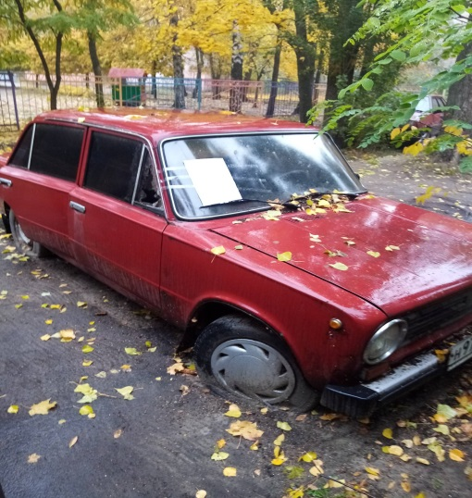 | 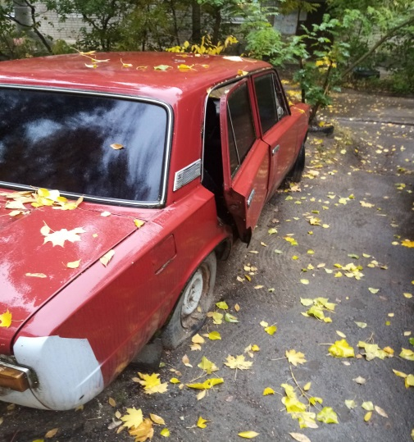
14.10.2021 | Ул. Туполева, 39 | ДЭУ Нексия  Н219КУ 31  Голубой | 14.12.2021/ в соответствии с п. 4.1, 4.2 постановления № 36 от 29.01.2018 | 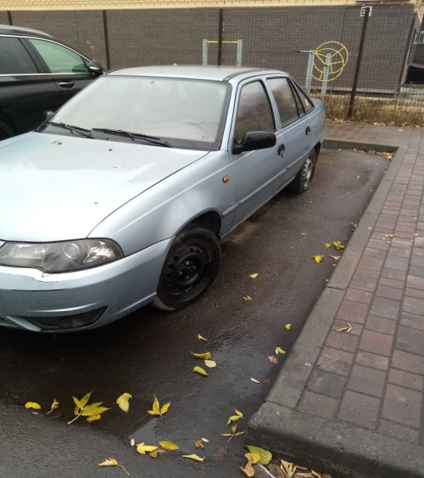 | 